
WIRTUALNY DZIEŃ DZIECKA
dla klas 1-3

Witajcie drogie Dzieci !
DZIEŃ DZIECKA- to jeden z najbardziej oczekiwanych przez Was dni w roku. Niestety, koronawirus niczym czarny charakter w bajce pokrzyżował nasze plany. Nie możemy zorganizować wspólnej zabawy w szkole, gier, konkurencji sportowych czy ogniska na boisku szkolnym.
Chcemy podarować Wam odrobinę humoru i zabawy w jedynej obecnie dostępnej formie , czyli za pośrednictwem Internetu.
Zaproszenie do teatru:
https://teatrtv.vod.tvp.pl/40016810/pchla-szachrajka
„Pchła szachrajka”w reżyserii Anny Seniuk
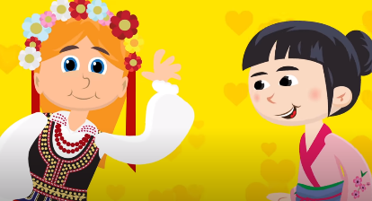
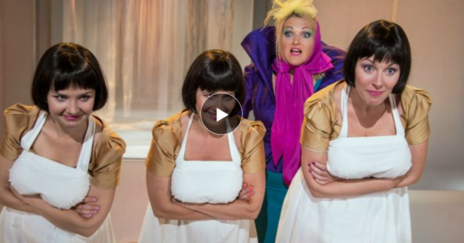
Piosenka dla Was: https://www.youtube.com/watch?v=7K3_mSb1zRQ
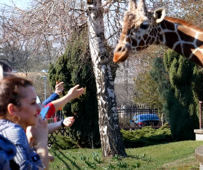
Zaproszenie do ZOO we Wrocławiu:https://www.youtube.com/watch?v=CyGu48oYe5o&t=64s
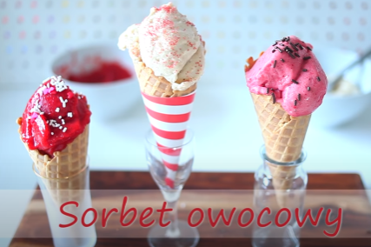
Zróbcie pyszny deser owocowy!
Zdrowe sorbety na Dzień Dziecka :https://www.youtube.com/watch?v=K010vjoYTdU

ŻYCZYMY WAM WIELU WRAŻEŃ, DZIECIĘCEJ RADOŚCI I MILE PRZEŻYTEGO DNIA WASZEGO ŚWIĘTA!Nauczyciele klas 1-3

